Мастер-класс «Открытка для дедушки и бабушки»

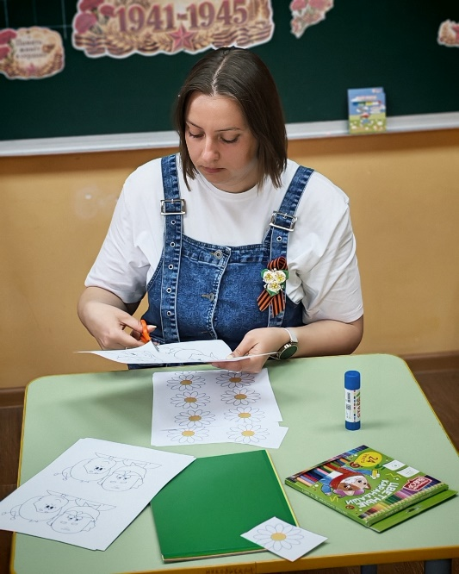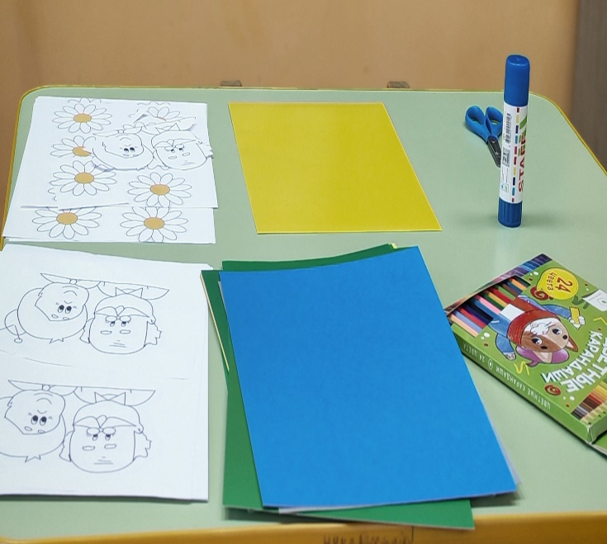

Для изготовления такой открытки нам понадобиться распечатанная картинка портретов дедушки и бабушки для раскрашивания, цветная бумага, белый картон, цветные карандаши, клей карандаш, ножницы, белый альбомный лист бумаги и декоративный небольшой цветок.
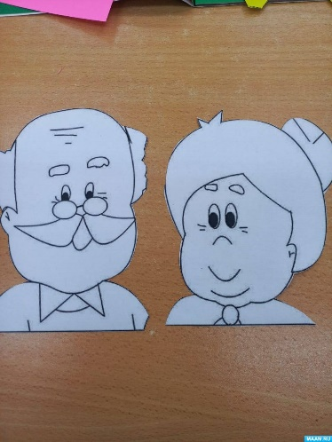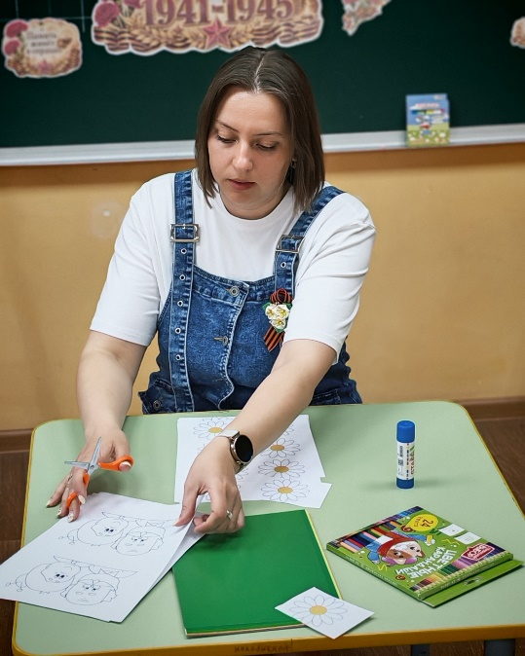
Вырезаем портреты дедушки и бабушки.

Клеим их на картон, для того, чтобы наша открытка приобрела объем!
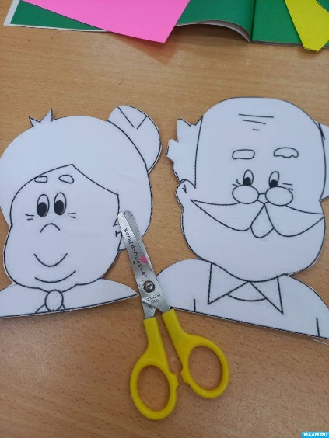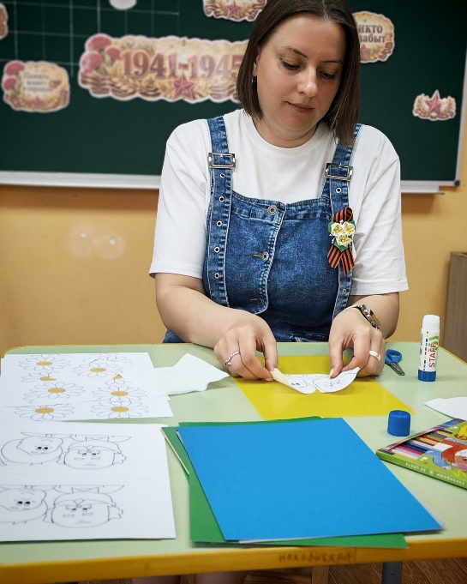

Вырезаем листочки ромашки из белой бумаги, для оформления рамки.
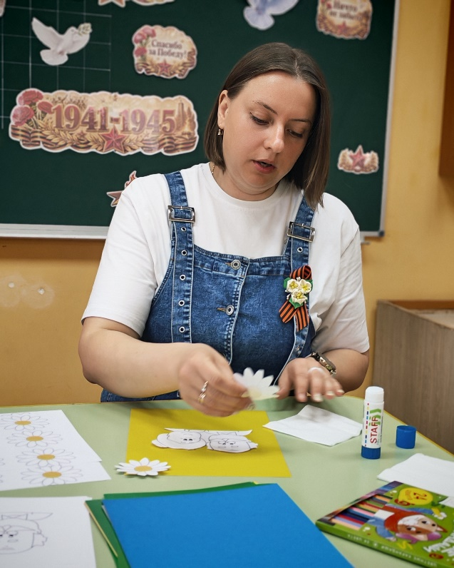

Оформляем рамку нашей открытки.
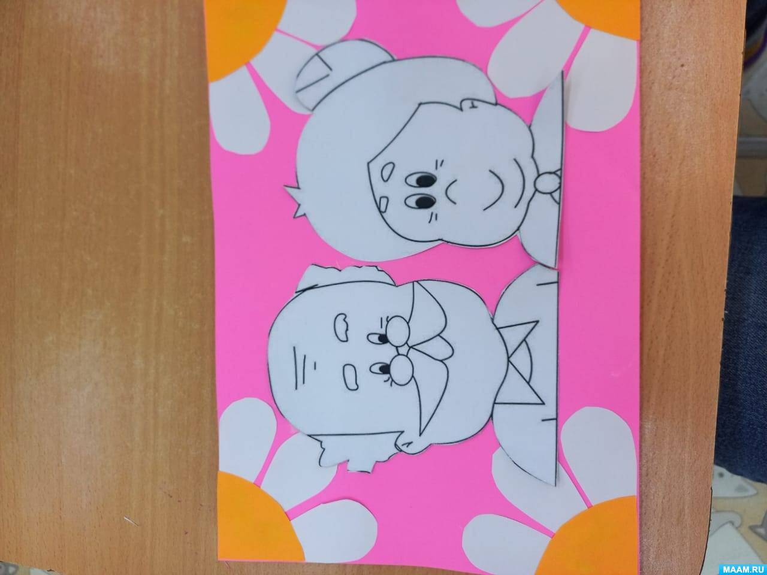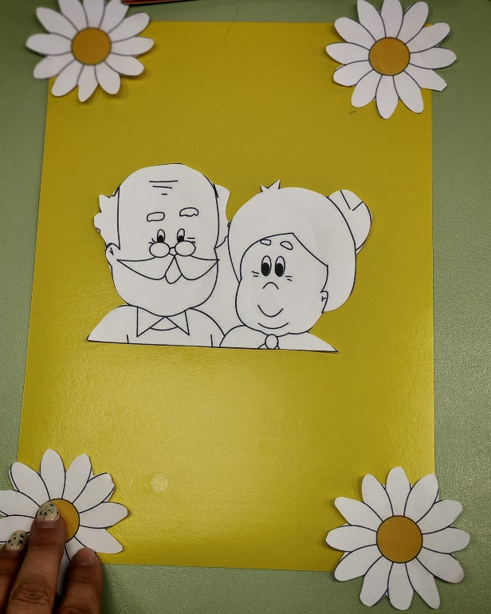
Приклеиваем портреты на открытку.
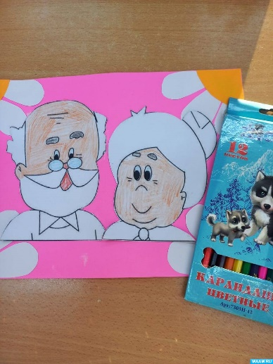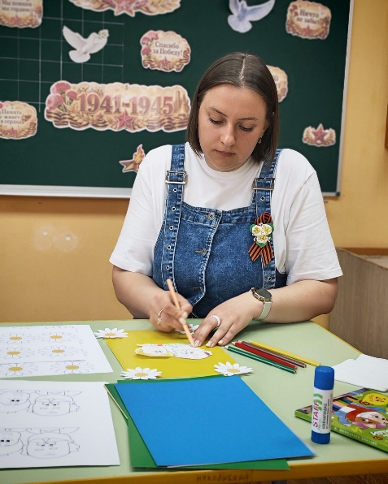
Раскрашиваем портреты цветными карандашами.
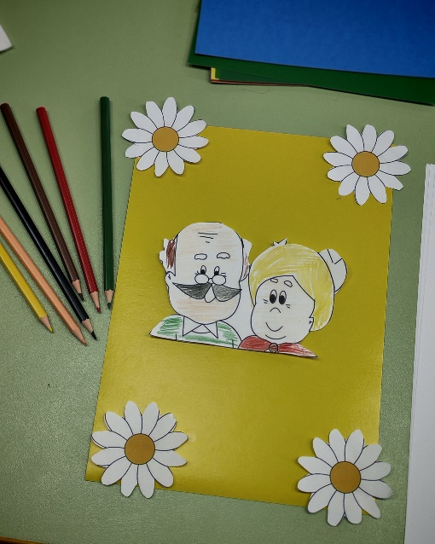

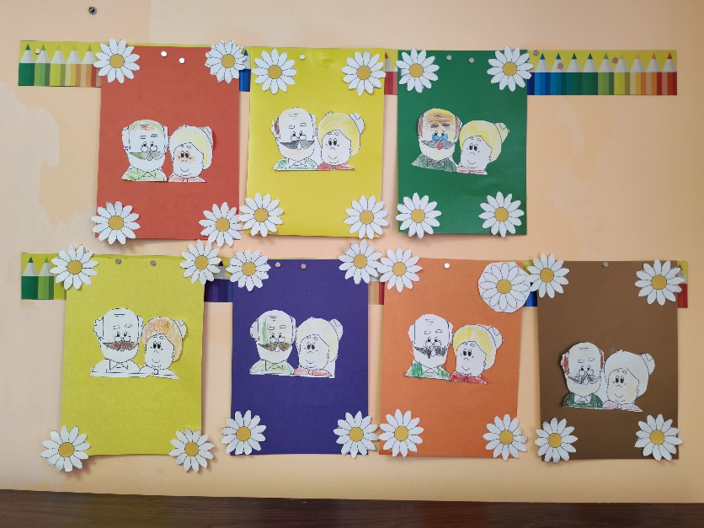

Вот такие открытки у нас получились!

